Testando as funções com imagens coloridas:

Imagem original



Imagem comprimida



Imagem descomprimida



Coloquei uma borda pra ficar visível que há uma imagem.
Tive problemas na hora de descomprimir a imagem. Ele so pegou alguns pontos de borda dos traços da imagem. O resto parece que zerou tudo e ficou branco.

Graças a isso o erro ficou gigante, já que a imagem basicamente sumiu na descompressão.
Erro = 400,68

Testando as funções com imagens preto e branco:

Imagem original



Imagem comprimida



A compressão funciona em imagens preto e branco, mas a descompressão não. Apenas pra imagens coloridas.

Testando imagens geradas:

Imagem gerada

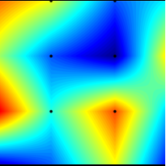

Imagem comprimida

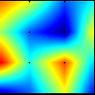

Imagem descomprimida

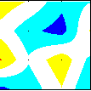

erro = 346,87

Alterando o h



Mudar o h altera a interpolação deixando alguns pontos sem preencher. Assim a imagem fica menor e nem é possivel calcular o erro.

